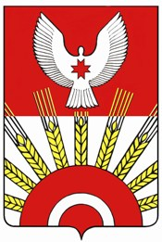
АДМИНИСТРАЦИЯ
муниципального образования «Киясовский район»
«Кияса ёрос»
муниципал кылдытэтлэн АДМИНИСТРАЦИЕЗ

П О С Т А Н О В Л Е Н И Е

10 сентября 2019 года № 458
с.Киясово

О внесении изменений в состав рабочей группы по реализации приоритетного проекта «Доступное дополнительное образование для детей Удмуртской
Республики» на территории МО «Киясовский район»

В соответствии со статьями 30, 34 Устава муниципального образования «Киясовский район»

ПОСТАНОВЛЯЮ:
1. Внести следующие изменения в состав рабочей группы, утверждённой постановлением Администрации муниципального образования «Киясовский район» от 23 марта 2018г. № 126.1:
- вывести из состава рабочей группы Васильеву Т.Е., бывшего заместителя главы Администрации МО «Киясовский район» по социальным вопросам, председателя рабочей группы.
- назначить председателем рабочей группы Митрошину М.С., заместителя главы Администрации МО «Киясовский район» по социальным вопросам.
2. Опубликовать настоящее постановление на официальном сайте органов местного самоуправления муниципального образования «Киясовский район».

Глава муниципального образования
«Киясовский район» С.В. Мерзляков

